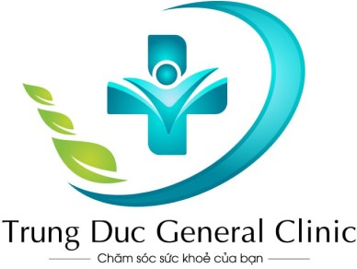
PHÒNG KHÁM ĐA KHOA TRUNG ĐỨC
Địa chỉ: 257B1 Giải Phóng, Phương Mai, Đống Đa, Hà Nội
Điện thoại: 0862 257 257 Email: trungducclinic.vn

PHIẾU THU TIỀN DỊCH VỤ

Số phiếu: PT2402270003

SID: 240227002  Họ và tên: DƯƠNG MẠNH LINH | Năm sinh: 1986 | Giới tính: Nam  Số ĐT: 0982125335
Địa chỉ: CẦU GIẤY - HÀ NỘI
Bác sỹ: Pk Trung Đức |  | Phòng: P.101 - Khám nội

STT | Tên dịch vụ/chỉ định | Đơn giá  (VNĐ) | Số lượng | Thành tiền  (VNĐ) | Giảm giá  (VNĐ) | Còn lại  (VNĐ)
1 | Khám miễn phí | 0 | 1 | 0 | 0 | 0
2 | Nội soi dạ dày (test HP Miễn phí) +  nhuộm màu, phóng đại tầm soát ung thư | 700,000 | 1 | 700,000 | 70,000 | 630,000
3 | Giảm đau trong nội soi đại tràng | 500,000 | 1 | 500,000 | 50,000 | 450,000
4 | Giảm đau trong nội soi dạ dày | 400,000 | 1 | 400,000 | 40,000 | 360,000
5 | Nội soi Đại tràng + nhuộm màu, phóng đại  tầm soát ung thư Đại tràng | 1,000,000 | 1 | 1,000,000 | 100,000 | 900,000
6 | Điện tâm đồ (Điện tim) | 100,000 | 1 | 100,000 | 10,000 | 90,000
Tổng tiền |  |  |  | 2,700,000 | 270,000 | 2,430,000

Bằng chữ: Hai triệu bốn trăm ba mươi nghìn đồng
Do yêu cầu của Bộ Tài chính, khách hàng cần lấy hóa đơn tài chính chỉ được giải quyết trong ngày làm việc sau khi kết thúc dịch vụ. Quá ngày hôm sau, phòng khám sẽ không giải quyết. Xin trân trọng cảm ơn!

Ngày 27 tháng 2 năm 2024 Giám đốc Kế toán trưởng Người nộp Người lập Thủ quỹ

Danh ND Account

1 / 1

